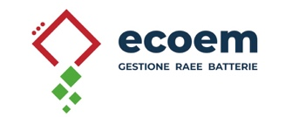
Comunicato stampa

ECOEM lancia la campagna “Ricicla il presente, salva il futuro”,

per informare e sensibilizzare i cittadini sulla corretta raccolta RAEE

On air per tutto il mese di novembre fino al termine della SERR - Settimana Europea per la Riduzione dei Rifiuti. Presente su impianti digitali e affissioni in vari formati nelle città di Milano, Roma, Bologna, Firenze, Torino, Napoli e Salerno, per un totale di 148 impianti complessivi, l’iniziativa mira a trasmettere l’importanza cruciale del non disperdere questi rifiuti e le giuste modalità di conferimento. In un “patto” con il Pianeta

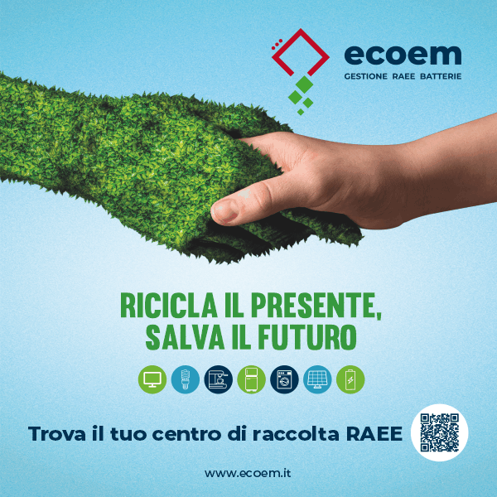
Ogni piccolo gesto conta e fa la differenza, per il futuro della Terra e di chi la abita: ne è convinto il Consorzio ECOEM - uno dei principali Sistemi Collettivi Nazionali riconosciuti e certificati per la gestione dei RAEE, Batterie, Accumulatori accreditato dal MASE (Ministero dell’Ambiente e Sicurezza Energetica) - che lancia la campagna di sensibilizzazione e informazione territoriale “Ricicla il presente, salva il futuro”.

Attiva su scala nazionale per tutto il mese di novembre, l’iniziativa intende diffondere, trasmettere e ribadire l’importanza cruciale del non disperdere rifiuti RAEE (Rifiuti da Apparecchiature Elettriche ed Elettroniche) e le giuste modalità del loro conferimento. Un tema sempre attuale e ancor più in occasione della SERR - Settimana Europea per la Riduzione dei Rifiuti, il grande appuntamento dedicato all’ambiente che unisce tutta l’Europa e si terrà dal 22 al 30 novembre. La scelta della SERR per questa edizione del 2025 è proprio quella di concentrare l’attenzione sui RAEE, un focus che non è casuale.

L'emergenza silenziosa dei RAEE
Gli apparecchi elettrici ed elettronici sono sempre più diffusi e hanno cicli di vita di anno in anno più brevi a causa di guasti, nuovi modelli e obsolescenza programmata, tutti fattori che purtroppo contribuiscono al rapido incremento del numero di questi rifiuti. Un numero che può risultare davvero dannoso: i RAEE infatti non sono rifiuti comuni ma altamente inquinanti e, se non correttamente gestiti, possono rilasciare sostanze pericolose come piombo, mercurio, sostanze chimiche utilizzate per ridurre l’infiammabilità dei materiali e composti plastici, con gravi conseguenze per l’ambiente e la salute. Con “Ricicla il presente, salva il futuro” ECOEM vuole ribadire l’importanza cruciale delle giuste modalità di conferimento, facilitandone lo smaltimento: attraverso QR Code presente sulla campagna, è possibile trovare facilmente il centro di raccolta RAEE più vicino, identificando quelli distribuiti sull’area selezionata.

Il recupero di questi rifiuti è indispensabile per la salvaguardia dell’ambiente ed ECOEM vuole porre l’utente al centro, rendendolo protagonista del cambiamento, grazie a semplici azioni quotidiane: ecco allora presente nella creatività la stretta di mano tra il singolo e il Pianeta, un impegno preso oggi nel presente per salvare il futuro. Come? Informando, agendo e sensibilizzando gli altri perché il patto del singolo diventi di un collettivo.

RAEE non solo rifiuti ma risorse
Quello che non molti sanno è che i rifiuti da apparecchiature elettriche ed elettroniche possono essere anche una risorsa: questi contengono certamente sostanze inquinanti ma anche materiali preziosi riutilizzabili. I RAEE sono un “giacimento urbano” di rame, oro, argento e palladio, il cui recupero può ridurre la dipendenza dalle importazioni e favorire lo sviluppo di un’economia circolare. Per questa doppia valenza dei RAEE - quali rifiuto inquinante e allo stesso tempo risorsa di materiali preziosi riutilizzabili - la loro gestione e riciclo sono così cruciali e importanti: determinante quindi risulta la campagna di sensibilizzazione perché possa rafforzare la consapevolezza, promuovendo comportamenti più responsabili. Una priorità strategica anche per l’Unione Europea, che ha posto il focus per il SERR 2025, quale elemento centrale delle proprie politiche di sostenibilità e uso efficiente delle risorse.

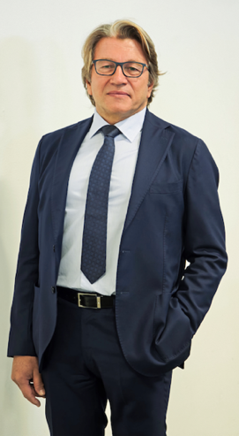
“Smartphone, computer, televisori ed elettrodomestici troppo spesso, una volta danneggiati o inutilizzati, finiscono nel posto sbagliato, anche a margine di una strada – spiega Fabio Fasolino, Presidente del Consorzio ECOEM. Abbandonarli o buttarli nel sacco dell’indifferenziata è un danno enorme. Vogliamo che sempre più persone si rendano conto che la raccolta dei rifiuti RAEE non è solo un obbligo ambientale ma un'opportunità economica e sociale. Con la campagna ‘Ricicla il presente, salva il futuro’ vogliamo sensibilizzare l’opinione pubblica e rendere i cittadini protagonisti del cambiamento, consapevoli che ogni cavo, ogni batteria, ogni vecchio elettrodomestico, se correttamente smaltito, contribuisce direttamente alla tutela del nostro Pianeta e al recupero di risorse vitali. Basta inquadrare il QR Code per trovare il centro più vicino e contribuire alla salvaguardia del nostro futuro e delle prossime generazioni”.

Dettagli della Campagna
La campagna OOH "Ricicla il presente, salva il futuro" di ECOEM è partita il 3 novembre e prosegue fino alla fine del mese (il 29) nelle città di Milano, Roma, Bologna, Firenze, Torino, Napoli, Salerno ed è sviluppata su impianti digitali nei vari formati (Led Wall, Digital Poster, Digital City Station, Maxi Digital, Totem 75”, Paline Bus 0,70x100 mt) e affissioni in vari formati (300x200mm, 600x300mm, 400x300mm, 120x180mm), per un totale di 148 impianti complessivi. Il messaggio semplice e di impatto è studiato per promuovere la campagna su vasta scala per un ampio pubblico, di varie fasce di età. Sugli impiantii digitali la frequenza è di 1 spot da 10” su 60”, per un totale di 1080 spot giornalieri per ciascun impianto. L'obiettivo principale è semplificare l'informazione e incentivare l'azione - anche attraverso l’uso di icone che rappresentano i diversi tipi di rifiuti e indicazione di QR Code per trovare il centro più vicino - fornendo istruzioni chiare e pratiche: se ricicli oggi, nel presente, salvi il futuro.

Per maggiori informazioni: ecoem.it

Ufficio stampa NewsCast
www.newscast.it
agenzia@newscast.it
Francesca Berton +39 348 3325871

